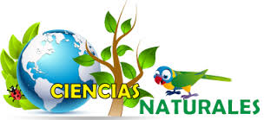
Guía Ciencias Naturales; La Luz
Nombre………………………………………………………………………………
Curso…………………………………………… Fecha………………….............

O/A 9: Explicar algunas características de la luz; por ejemplo: viaja en línea recta, se refleja.

Lección 1: La luz
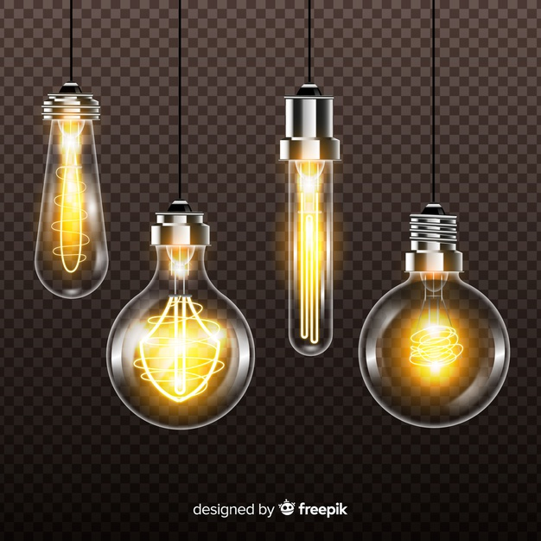
La Luz
La luz es forma de energía que nos permite ver lo que nos rodea. Es toda radiación electromagnética que se propaga en formas de ondas en cualquier espacio, es capaz de viajar a través del vacío a una velocidad de aproximadamente 300.000 kilómetros por segundo. La luz también se conocida como energía luminosa, existen diferentes fuentes de luz que las podemos clasificar en naturales y artificiales.

¿Qué es más rápido, la luz o el sonido?
¿Has visto un rayo durante una tormenta? ¿Qué percibes primero, su luz o su sonido? Ciertamente, su luz. Esto se debe a que no hay nada más rápido que la luz. ¡En un segundo la luz recorre aproximadamente trescientos mil kilómetros! Es como dar casi ocho vueltas a la Tierra a la cuenta de uno.

Tipos de fuentes luminosas:
Según su origen, las fuentes luminosas pueden ser clasificadas en artificiales y naturales.

Fuentes luminosas naturales: se encuentran en la naturaleza
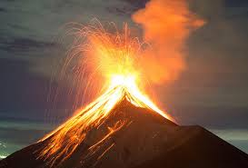  Lava de un volcán | El fuego | Los rayos y relámpagos.

Fuentes luminosas artificiales: son fabricadas por el ser humano.
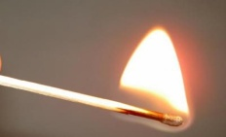  Fósforo | Los juegos artificiales | Las velas

Propiedades de la Luz
La propagación: El recorrido de la luz desde la fuente luminosa se puede representar mediante rayos luminosos, que son líneas o flechas imaginarias. La luz se propaga con gran rapidez y en todas direcciones, se puede observar estas propiedades cuando entramos a una habitación a oscuras y encendemos la luz y de inmediato vemos todo a nuestro alrededor.
La reflexión: Es cuando los rayos de luz llegan a un cuerpo rebotan en él.
La refracción: es el cambio en la dirección de su propagación cuando pasa de un medio a otro. Por ejemplo, los rayos de luz se desvían cuando pasan desde el aire al vidrio o desde este al agua

Después de leer y analizar, responde las siguientes preguntas:
1. ¿Qué es la luz?
………………………………………………………………………………………………
……………………………………………………………………………………………..

2. ¿Cuáles son las fuentes luminosas que existen, explica?
………………………………………………………………………………………………
....................................................................................................................................

3. El rayo es una fuente de luz. ¿Qué entiendes por fuente de luz?
………………………………………………………………………………………………
………………………………………………………………………………………………..

4. ¿Qué importancia tiene la luz en tu vida?
………………………………………………………………………………………………..
………………………………………………………………………………………………..
5. Recorta imágenes de revistas o diario de distintas fuentes de luz natural y artificial.
Fuente de luz natural | Fuente de luz artificial.
6. ¿Cuáles son las propiedades de la luz, explica cada una de ellas?
Propiedades de la Luz

